Análisis Técnico – Kiosko V2 Web

Identificación del requerimiento / funcionalidad del proyecto
Nro. del requerimiento / proyecto
Descripción / funcionalidad: |  |  | Local |  | Corporativo
Palabras claves:

- Tabla de Contenidos

1 Tabla de Contenidos 2
2 Control del documento 4
2.1 Versiones 4
2.2 Aprobaciones 4
3 Correspondencia entre Casos de Uso y pantallas del sistema 5
4 Diagramación de la solución 6
4.1 Diagrama de arquitectura del sistema 6
4.2 Diagrama de clases 10
4.3 Diagramas de Secuencia 12
4.3.1 CUW-001 Iniciar Sesión 12
4.3.2 CUW-002 Configurar tamaño de Carga y Descarga 13
4.3.3 CUW-003 Gestionar Colecciones 14
4.3.4 CUW-004 Gestionar Archivos 15
4.3.5 CUW-005 Mover Archivo 16
4.3.6 CUW-006 Enviar Notificaciones 17
4.3.7 CUW-007 Cerrar Sesión 18
4.4 Mapa de navegación 19
4.5 Diagrama entidad / relación 20
5 Especificación técnica de la solución 21
5.1 Manejo de Transaccionalidad 21
5.2 Sincronización 22
5.3 Manejo de Notificaciones Push 23
5.4 Auditorías, validaciones y ayudas específicas para los campos 24
5.5 Manejo de Errores y Excepciones y Logs 25
5.6 Parámetros de la aplicación 26
5.7 Manejo de Etiquetas y Mensajes de la Aplicación 27
5.8 Seguridad 28
5.9 Estándares de Desarrollo 30
5.10 Requerimientos No Funcionales 31
6 Detalle de la solución 32
6.1 Pantallas 32
6.1.1 Pantalla 1 (Inicio sesión) 32
6.1.2 Pantalla 2 (Administrar colecciones) 34
6.1.3 Pantalla 3 (Buscar archivos) 36
6.1.4 Pantalla 4 (Crear/Editar colección) 38
6.1.5 Pantalla 5 (Mover archivo) 40
6.1.6 Pantalla 6 (Cargar/Editar archivo) 41
6.1.7 Pantalla 7 (Configurar umbrales) 43
6.1.8 Pantalla 8 (Editar umbrales) 45
6.2 Tablas 46
6.3 Descripción de Tablas 47
6.3.1 Tabla: KSK_FORMATO_ARCHIVO 48
6.3.2 Tabla: KSK_DISPOSITIVOS_ACTIVOS 49
6.3.3 Tabla: KSK_PAIS 50
6.3.4 Tabla: KSK_COLECCION 51
6.3.5 Tabla: KSK_ARCHIVO_ROL 52
6.3.6 Tabla: KSK_ARCHIVO 53
6.3.7 Tabla: KSK_ROL 54
6.3.8 Tabla: KSK_KIOSKO_LOG 55
6.3.9 Tabla: KSK_BITACORA 56
6.4 Carga Inicial 57
6.5 Permisos 58
6.5 Perfiles del sistema 59
7 Constancia de aprobaciones al documento 60
- Control del documento
  - Versiones
Número de versión | Fecha de elaboración | Autor | Resumen de cambios
5.5.1 | 15/05/2015 | Lennin Dávila | Documento original
5.5.2 | 19/05/2015 | Lennin Dávila | Se completaron todas secciones requeridas.
5.5.3 | 22/05/2015 | Lennin Dávila /  Manuel Galagarza | Actualización del documento por las observaciones hechas por Arturo Iglesias en la parte móvil.  Se agregó una sección para los diagramas de secuencias.
5.5.4 | 25/05/2015 | Lennin Dávila | Cambios finales.
5.5.5 | 26/05/2015 | Lennin Dávila | Modificaciones por las observaciones de Oscar.
5.5.6 | 27/05/2015 | Lennin Dávila | Modificaciones por las observaciones de Arturo.
5.5.7 | 27/05/2015 | Lennin Dávila | Modificaciones luego de la reunión técnica con Arturo y Oscar.
5.5.8 | 28/05/2015 | Lennin Dávila | Modificaciones luego de la reunión técnica en Yanbal.
  - Aprobaciones
Nombre | Rol
Oscar Valencia | Arquitecto
Luis Castro | Administrador de la base de datos
- Correspondencia entre Casos de Uso y pantallas del sistema

# | Código | Caso de Uso | Pantallas relacionadas | ¿Aplica?
1 | CUW-001 | Iniciar sesión | Pantalla 1 | Si
2 | CUW-002 | Configurar tamaño de Carga y Descarga | Pantalla 7 | Si
2 | CUW-002 | Configurar tamaño de Carga y Descarga | Pantalla 8 | Si
3 | CUW-003 | Gestionar Colecciones | Pantalla 2 | Si
3 | CUW-003 | Gestionar Colecciones | Pantalla 4 | Si
4 | CUW-004 | Gestionar Archivos | Pantalla 3 | Si
4 | CUW-004 | Gestionar Archivos | Pantalla 6 | Si
5 | CUW-005 | Mover Archivos | Pantalla 5 | Si
6 | CUW-006 | Enviar Notificaciones | Pantalla 2 | Si
7 | CUW-007 | Cerrar Sesión | Pantalla 2 | Si

- Diagramación de la solución
  - Diagrama de arquitectura del sistema

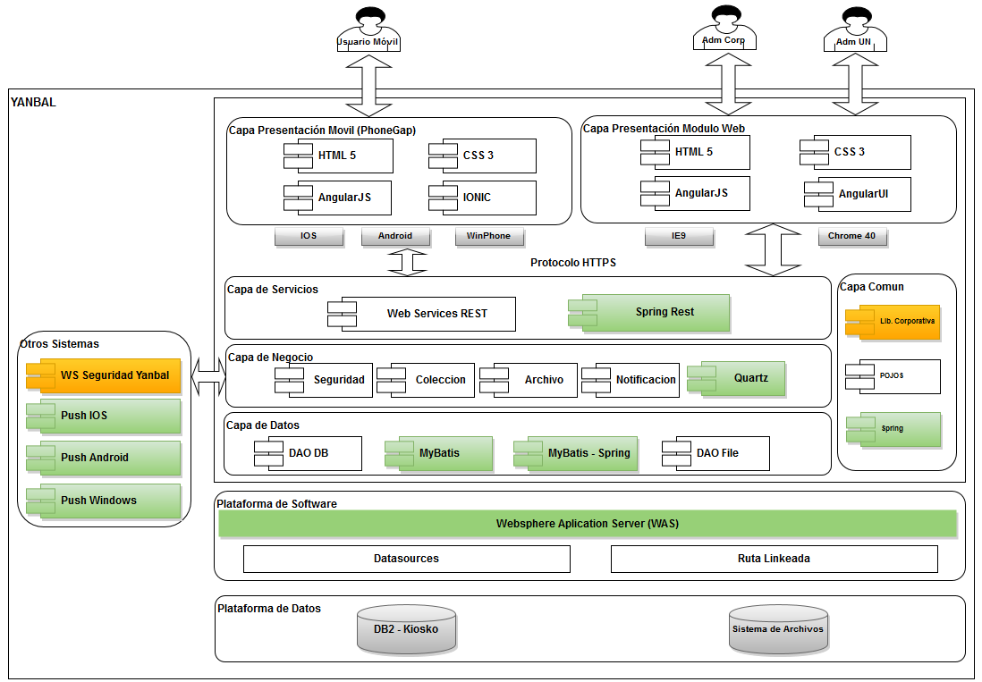

Colores del diagrama:

- Gris: Plataformas
- Verde: Componentes de terceros.
- Naranja: Componentes corporativos de Yanbal.
- Blanco: Componentes a desarrollar.

Componentes de la Arquitectura de Software

Para el proyecto de construcción del sistema, se hará uso de los componentes presentados en el siguiente cuadro:

Capa de la arquitectura | Componentes de la vista de arquitectura | Descripción
Capa Presentación Móvil (PhoneGap) | HTML 5 | HTML5 (HyperText Markup Language, versión 5) es la quinta revisión importante del lenguaje básico de la World Wide Web, HTML.  HTML 5 es la nueva tendencia adoptada por los exploradores más importantes a partir de sus últimas versiones, por lo tanto permite garantizar este estándar por largo tiempo.
Capa Presentación Móvil (PhoneGap) | CSS 3 | Hoja de estilo en cascada o CSS (siglas en ingles de cascading style sheets) es un lenguaje usado para definir y crear la presentación de un documento estructurado escrito en HTML o XML2 (y por extensión en XHTML). El World Wide Web Consortium (W3C) es el encargado de formular la especificación de las hojas de estilo que servirán de estándar para los agentes de usuario o navegadores.  La idea que se encuentra detrás del desarrollo de CSS es separar la estructura de un documento de su presentación.  CSS 3 optimiza los recursos en las diferentes plataformas de exploradores, asimismo tiene una mejor integración con HTML 5.
Capa Presentación Móvil (PhoneGap) | AngularJS | AngularJS es un framework de JavaScript de código abierto, mantenido por Google, que ayuda con la gestión de lo que se conoce como aplicaciones de una sola página. Su objetivo es aumentar las aplicaciones basadas en navegador con capacidad de Modelo Vista Controlador (MVC), en un esfuerzo para hacer que el desarrollo y las pruebas sean más fáciles.  AngularJS proveerá las funciones para realizar invocaciones al Back-end de la solución.
Capa Presentación Móvil (PhoneGap) | IONIC | Ionic es un SDK completo de código abierto para desarrollo de aplicaciones móviles hibridas utilizando tecnologías web como HTML 5 y CSS3. Construido sobre angularjs y Cordoba. Las aplicaciones pueden ser construidas con estas tecnologías web y luego distribuirlos a través de las tiendas de aplicaciones nativas para ser instalado en los dispositivos.
Capa Presentación Modulo Web | HTML 5 | HTML5 (HyperText Markup Language, versión 5) es la quinta revisión importante del lenguaje básico de la World Wide Web, HTML.  HTML 5 es la nueva tendencia adoptada por los exploradores más importantes a partir de sus últimas versiones, por lo tanto permite garantizar este estándar por largo tiempo.
Capa Presentación Modulo Web | CSS 3 | Hoja de estilo en cascada o CSS (siglas en inglés de cascading style sheets) es un lenguaje usado para definir y crear la presentación de un documento estructurado escrito en HTML o XML2 (y por extensión en XHTML). El World Wide Web Consortium (W3C) es el encargado de formular la especificación de las hojas de estilo que servirán de estándar para los agentes de usuario o navegadores.  La idea que se encuentra detrás del desarrollo de CSS es separar la estructura de un documento de su presentación.  CSS 3 optimiza los recursos en las diferentes plataformas de exploradores, asimismo tiene una mejor integración con HTML 5.
Capa Presentación Modulo Web | AngularJS | AngularJS es un framework de JavaScript de código abierto, mantenido por Google, que ayuda con la gestión de lo que se conoce como aplicaciones de una sola página. Su objetivo es aumentar las aplicaciones basadas en navegador con capacidad de Modelo Vista Controlador (MVC), en un esfuerzo para hacer que el desarrollo y las pruebas sean más fáciles.
Capa Presentación Modulo Web | AngularUI | AngularUI es un framework basado en angularJS. Este framework javascript brinda componentes de interfaz grafica para las aplicaciones web.
Capa de Servicios | Web Services REST | Estos componentes son los encargados de exponer información del sistema Kiosko con los dispositivos móviles y el modulo web.
Capa de Servicios | Spring Rest | Es una librería de Spring para la creación de Servicios Web de tipo RestFull.
Capa de Negocio | Seguridad | El módulo de seguridad del sistema proveerá la seguridad necesaria para que solo los usuarios registrados puedan acceder al sistema.
Capa de Negocio | Colección | El módulo de colecciones permitirá gestionarlas o administrarlas, permitirá a los usuarios con un rol de administrador poder modificar su contenido, orden de presentación o incluso crear nuevas colecciones.
Capa de Negocio | Archivo | El módulo de archivos permitirá gestionar o administrar los archivos que los usuarios con rol administrativo publiquen dentro de las colecciones para los dispositivos móviles, permitirá modificar, cambiar su orden de presentación, permitir fechas de disponibilidad del archivo en los dispositivos.
Capa de Negocio | Notificación | El módulo de notificación se encargara de enviar notificaciones Push nativas a los dispositivos de las diferentes plataformas, asimismo mostrara las notificaciones dentro de la aplicación móvil el detalle de los archivos publicados.
Capa de Negocio | Quartz | Es una biblioteca de programación de tareas que se pueden integrar en una amplia variedad de aplicaciones Java.  Esta biblioteca permitirá ejecutar en segundo plano tareas específicas según la hora programada.
Capa de Datos | DAO DB | Es el componente de acceso a datos de la solución para las colecciones y archivos
Capa de Datos | DAO File | Es el componente de acceso a datos de la solución para la transferencia de bytes de archivos o documentos que los administradores carguen para publicar
Capa de Datos | MyBatis | MyBatis es una herramienta de persistencia Java que se encarga de mapear sentencias SQL y procedimientos almacenados con objetos a partir de ficheros XML o anotaciones.
Capa de Datos | MyBatis - Spring | “MyBatis-Spring” integra MyBatis a la perfección con Spring. Esta biblioteca permite a MyBatis participar en transacciones Spring, se encarga de la construcción del mapeo MyBatis y SqlSessions e inyectarlos en los beans.
Capa Común | Lib. Corporativa | Es la librería corporativa de Yanbal, permite registrar el Log de errores, asimismo provee las funciones para el encriptamiento y desencriptamiento de datos.  Para el sistema de Kiosko 2.0 se realizara la implementación de las siguientes funcionalidades en esta librería.  - Encriptamiento y Desencriptamiento.  - Notificaciones Push.  - Log de Errores.  Cabe indicar que solo se implementaran los métodos específicos necesarios para el sistema Kiosko v2.0
Capa Común | POJOS | Son las clases java que representaran a los datos, estos POJOS transferirán los datos a través de las capas de negocio hacia la capa de datos, Los POJOS son objetos livianos.
Capa Común | Spring | Spring es un framework para el desarrollo de aplicaciones de código abierto para la plataforma Java.  Spring nos brindara facilitar el manejo de las transacciones y la integración con MyBatis, asimismo nos permitirá crear servicios web.
Otros Sistemas | WS Seguridad Yanbal | Es el Servicio web de Yanbal, este Web Service permitirá validar la autenticación de los usuarios que inician sesión en el sistema, este servicio es de tipo SOAP.
Otros Sistemas | Push IOS | El Apple Push Notification Service (servicio de alertas Apple Push Notification) es un servicio móvil. El servicio usa la tecnología Push a través de una conexión IP constantemente abierta para enviar notificaciones de los servidores de Yanbal para el iPhone, iPod Touch y ahora también el iPad.
Otros Sistemas | Push Android | Nube de mensajería Google (GCM ) es un servicio que permite enviar datos desde los servidores de Yanbal a los dispositivos Android.
Otros Sistemas | Push Windows | Los Windows Push Notification Services ( WNS ) permite a los servidores de Yanbal enviar alertas a los dispositivos móviles Windows Phone.
Plataforma de Software | Websphere Aplication Server (WAS) | WebSphere es un servidor de aplicaciones middleware y está diseñado para configurar, operar e integrar aplicaciones de e-business a través de varias plataformas de red usando las tecnologías del Web
Plataforma de Software | Datasources | Es el "Origen de datos" es la conexión establecida para una base de datos de un servidor. Este origen de datos se encuentra configurado en el JNDI del Servidor de Aplicaciones.
Plataforma de Software | Ruta Linkeada | Es una ruta simbólica que el Servidor de aplicaciones redirecciona hacia una unidad de red o ruta compartida.
Plataforma de Datos | DB2 | DB2 es un gestor de Base de datos de IBM, este motor es el utilizado por Yanbal.
Plataforma de Datos | Sistema de Archivos | Es una ruta de red física donde se almacenaran los archivos que se publicaran, el servidor de aplicaciones tendrá vinculado esta ruta física con un ruta https.
  - Diagrama de clases
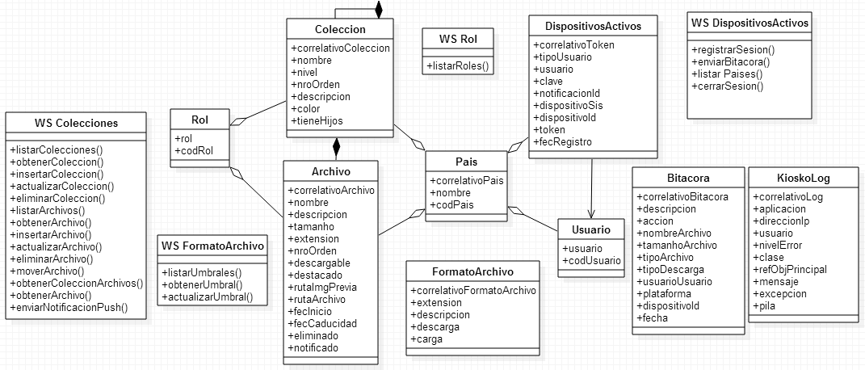

Clase | Descripción
País | Clase de dominio encargada de persistir los datos de los Países.
Archivo | Clase de dominio encargada de persistir los datos de los Archivos, esta es una de las clases principales del sistema.
Rol | Clase de dominio encargada de persistir los datos de los Roles de los usuarios del sistema, estos roles definirán reglas de lo que pueden ver y hacer los usuarios.
Coleccion | Clase de dominio encargada de persistir los datos de las Colecciones que contendrán los diferentes archivos, estas colecciones también pueden contenerse entre si de manera recursiva.
FormatoArchivo | Clase de dominio encargada de persistir los datos de la configuración del umbral de tamaño máximo permitido antes de alertar al usuario.
DispositivosActivos | Clase de dominio encargada de persistir los datos de las sesiones activas en el Administrador Web, esta clase de dominio funciona como un mecanismo de seguridad adicional para que no cualquiera pueda obtener una respuesta desde el servicio web, dado que son servicios Rest públicos y cualquiera que tenga el url podría intentar acceder a los mismos.  Asimismo esta clase de dominio permite registrar las sesiones de los dispositivos móviles, con esto se podrá tener un registro de los datos del dispositivo y plataforma para enviar notificaciones Push asíncronamente cuando un Administrador Web lo demande.
Usuario | Clase de dominio encargada de persistir los datos de los Usuarios que inician sesión en el sistema.
WS FormatoArchivo | Clase que contiene los métodos necesarios para realizar la configuración de los umbrales por cada tipo de archivo.
WS Colecciones | Clase que contiene los métodos necesarios para la gestión de las Colecciones y los archivos que se encuentran en ellas.
WS Rol | Clase que contiene los métodos necesarios para obtener los Roles del sistema.
WS DispositivosActivos | Clase que contiene los métodos necesarios para el registro de la sesión previamente validado por el web service de seguridad de Yanbal.
Bitacora | Clase de dominio encargada de persistir los datos de la bitácora de las acciones que realizan los usuarios móviles en los dispositivos.
KioskoLog | Clase de dominio encargada de persistir los datos de las excepciones o errores del servicio web.

  - Diagramas de Secuencia
    - CUW-001 Iniciar Sesión
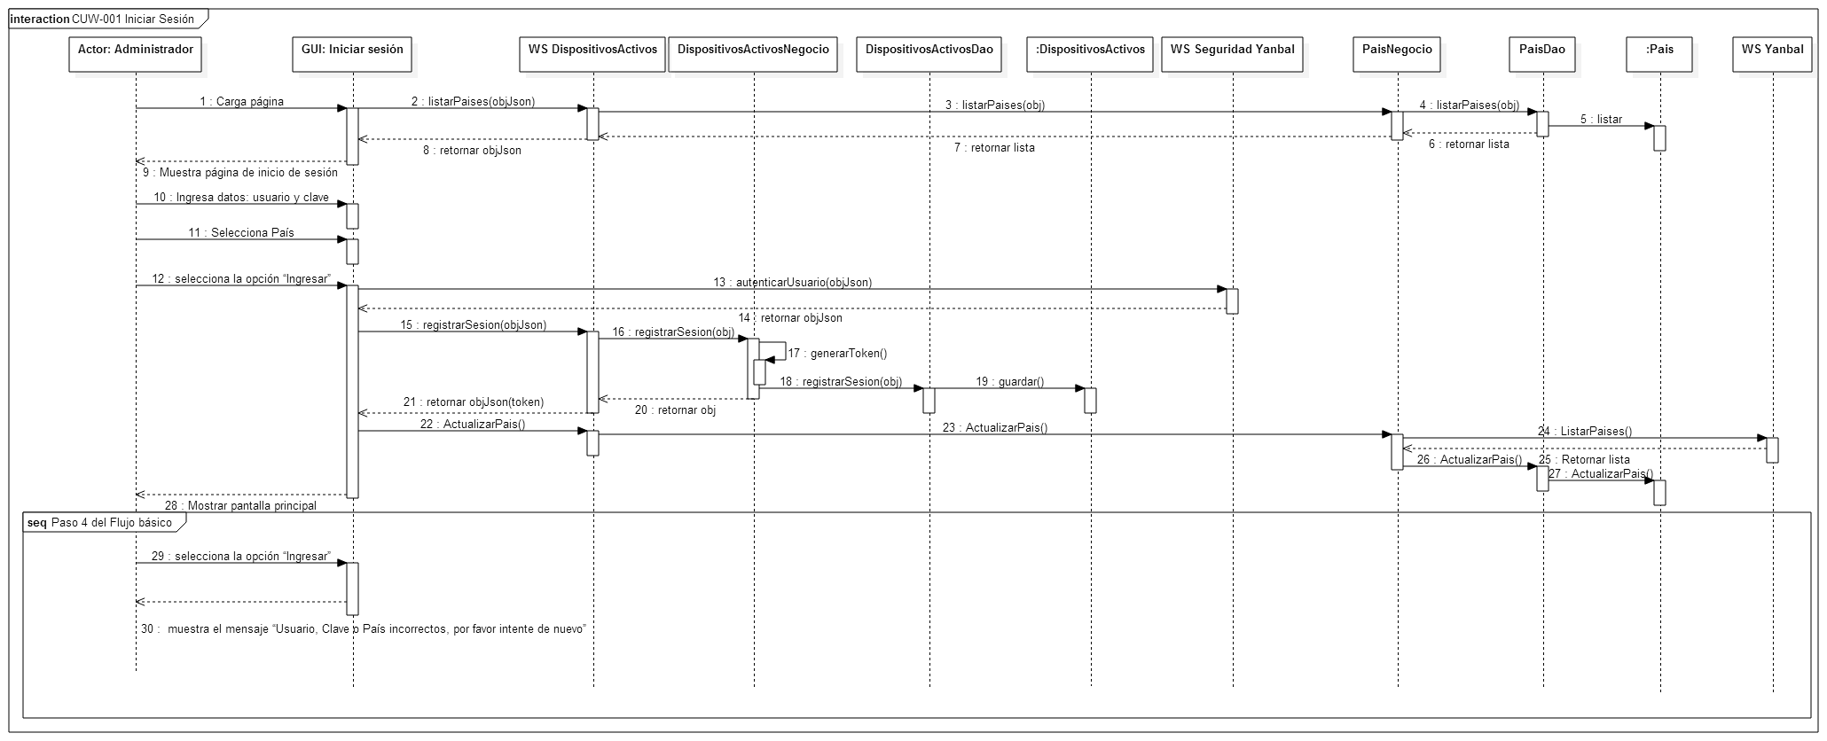

    - CUW-002 Configurar tamaño de Carga y Descarga
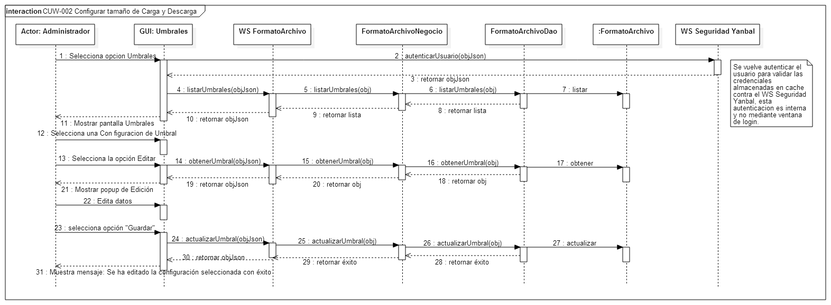

    - CUW-003 Gestionar Colecciones
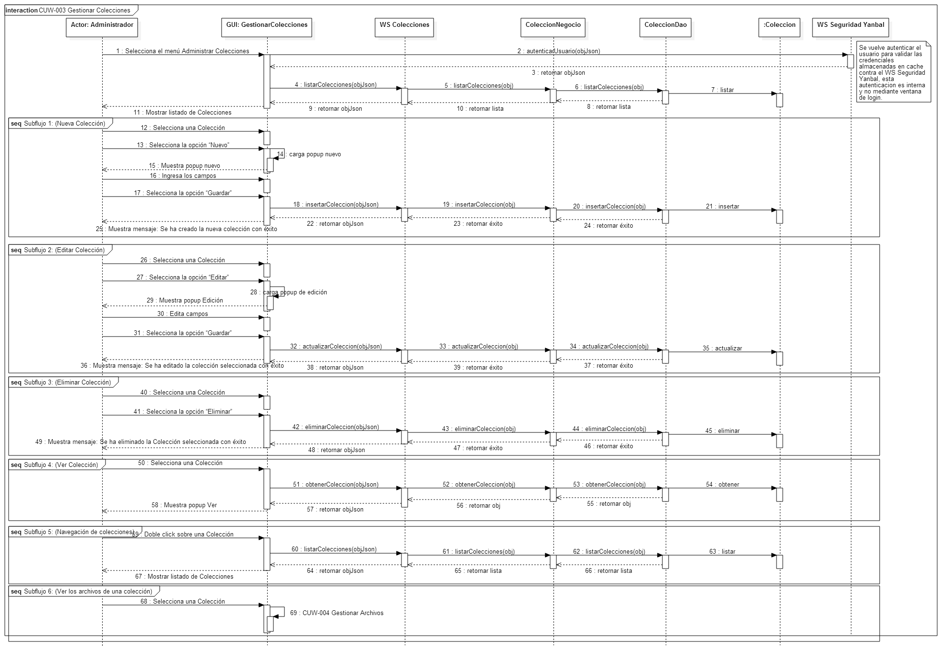
    - CUW-004 Gestionar Archivos
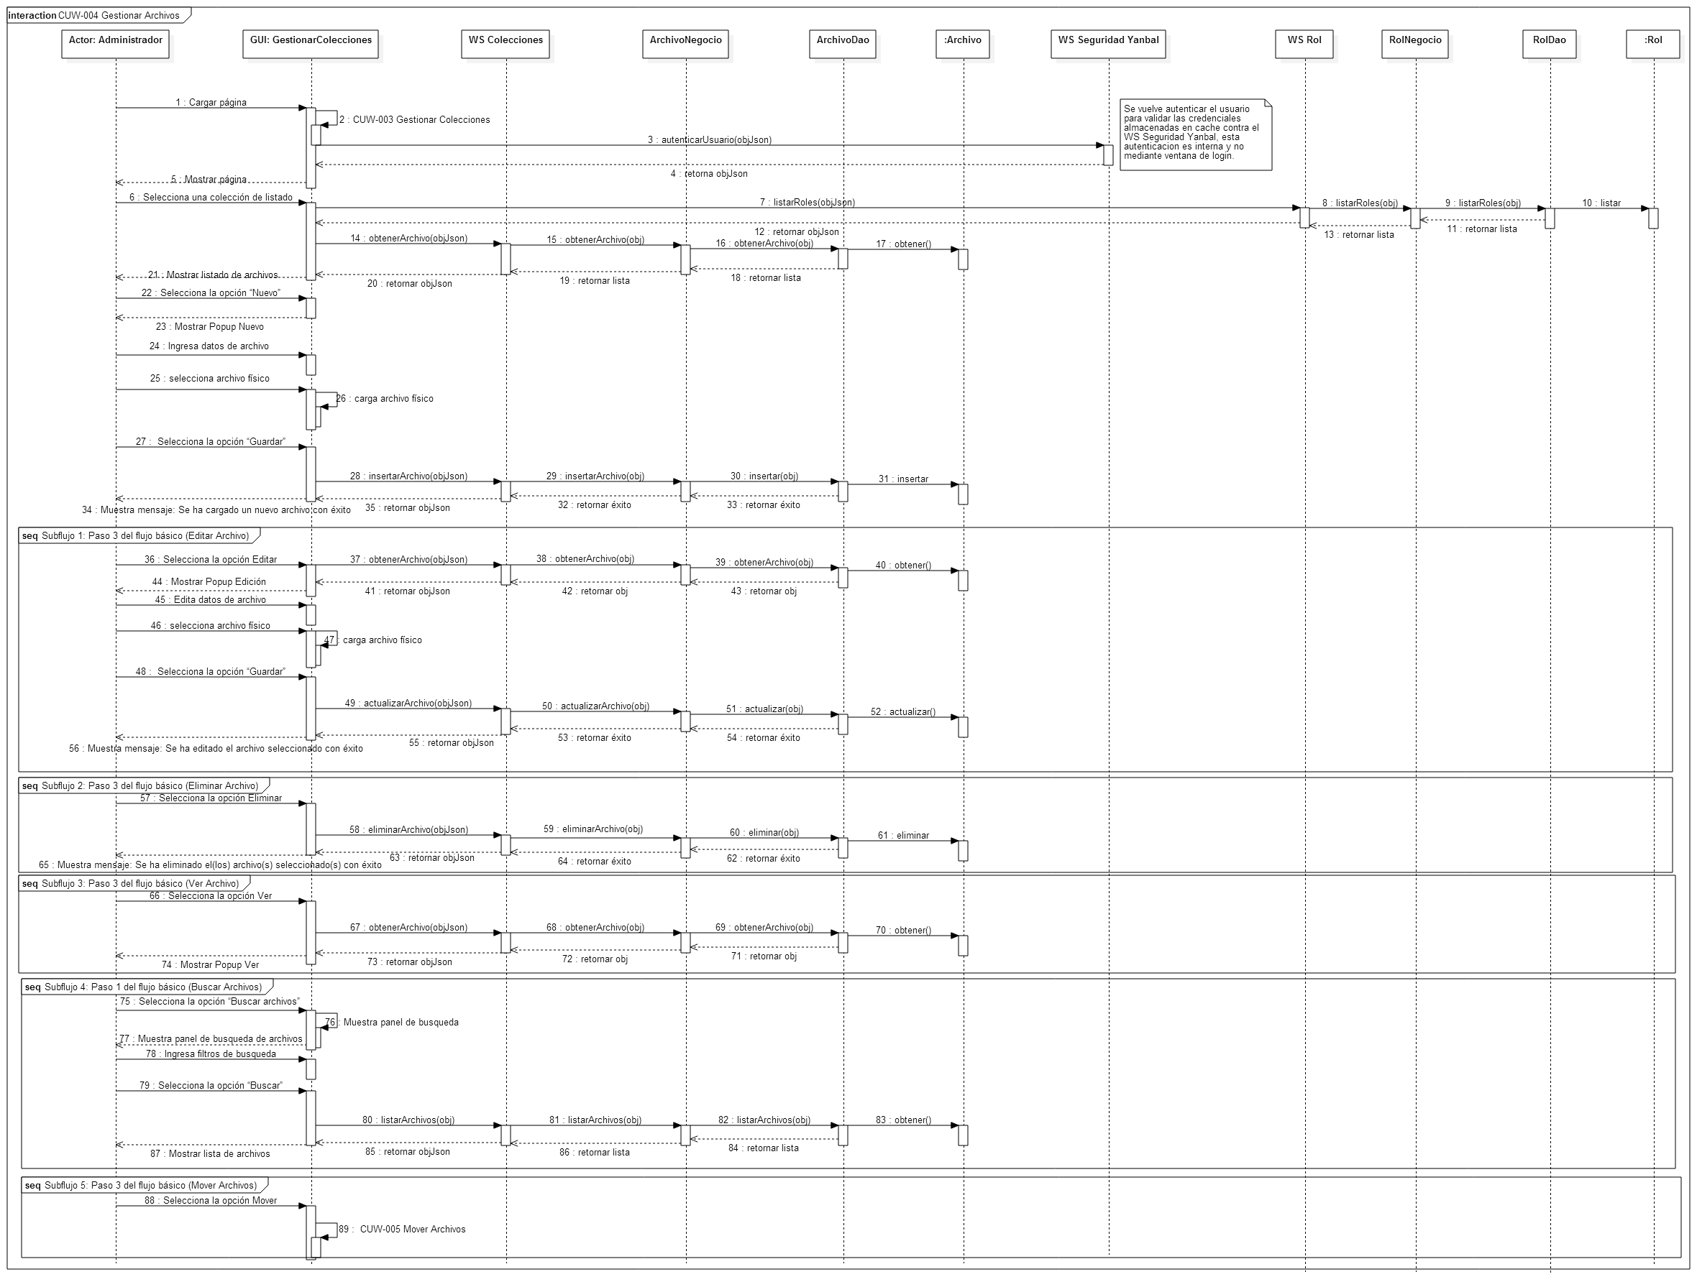
    - CUW-005 Mover Archivo
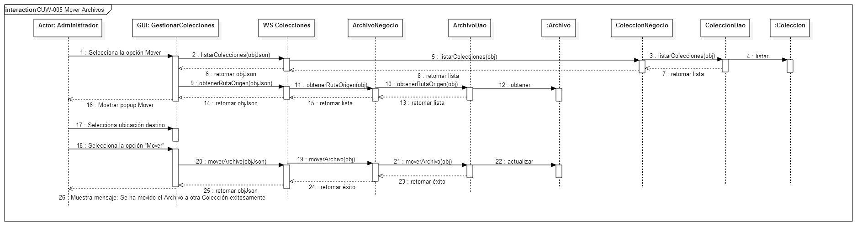

    - CUW-006 Enviar Notificaciones
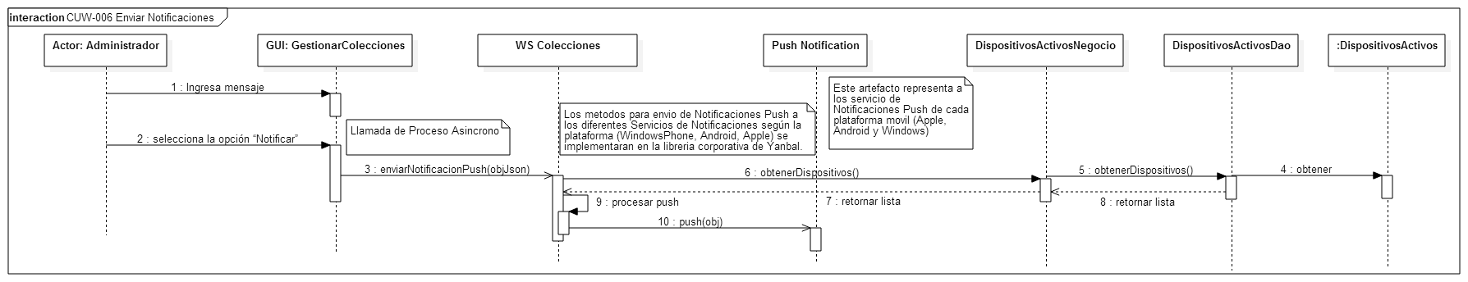

    - CUW-007 Cerrar Sesión

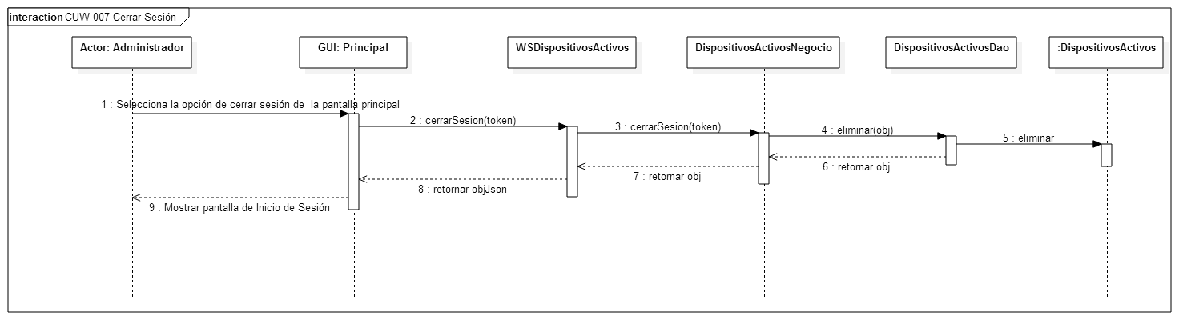

4.4 Mapa de navegación

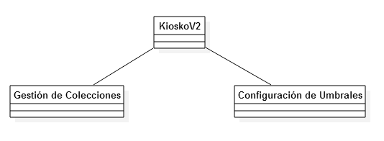

4.5 Diagrama entidad / relación

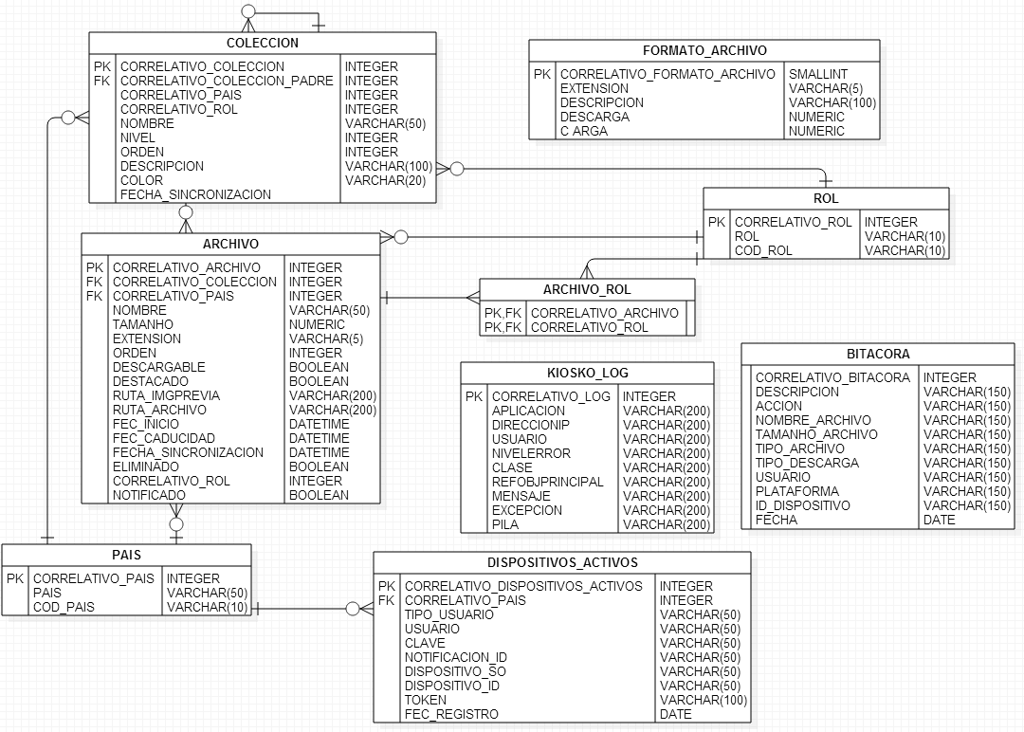

- Especificación técnica de la solución
  - Manejo de Transaccionalidad
Las transacciones necesarias de la aplicación se van a manejar en las operaciones de los servicios y no en las capas DAO de la aplicación, esto hará que cada invocación a una operación en la capa de servicios inicie una transacción y solo la confirme o descarte al terminar la misma. El uso de esta técnica corresponde al patrón Open-Session-In-View.

Una vez culminada la transacción, la aplicación devolverá en el response el resultado obtenido.

Si la transacción es exitosa el servicio devolverá el código de HTTPSTATUS.OK

Si la transacción falla, puede mostrar uno de los siguientes códigos:

- ACCEPTED
- BAD_GATEWAY
- BAD_REQUEST
- DESTINATION_LOCKED
- FORBIDDEN
- FOUND
- GATEWAY_TIMEOUT
- GONE
- HTTP_VERSION_NOT_SUPPORTED
- INTERNAL_SERVER_ERROR
- NETWORK_AUTHENTICATION_REQUIRED
- NOT_FOUND
- OK
- REQUEST_TIMEOUT
- UNAUTHORIZED

Cabe indicar que se hará uso de Spring Transaction, el cual está basado en AOP (Programación Orientada a Aspectos) para la gestión de las transacciones de la solución hacia la base de datos.

  - Sincronización
- Se realizará sincronización para actualizar el catalogo maestro de países, almacenado en la base de datos del sistema, contra el catálogo de países corporativo cada vez que un usuario con perfil administrador inicie sesión en el sistema web.
La verificación contra el catálogo de países corporativo se hace por medio de un servicio web de proporcionado por Yanbal.

Este catálogo maestro de Países tendrá una carga inicial en la base de datos del sistema Kiosko mediante un Script, esta carga se explica en el capítulo 6.4 de Carga inicial.

Para llevar a cabo la sincronización con el servicio de Yanbal se necesitara el nombre de usuario del administrador, es por ello que inicialmente se tiene en la base de datos del sistema un listado de países, esta lista se irá actualizando durante el proceso de sincronización.

En el aplicativo móvil esta sincronización de países se realizara consumiendo el Servicio web “listarPaises” del Kiosko v2.0, que mostrara la data desde la tabla países de la base de datos del aplicativo web, es por esto que este comportamiento no es necesario en el documento técnico móvil y es por esto también que se asume que un administrador ha iniciado sesión al menos una vez en el aplicativo web, actualizando así las tablas de países.

- Cada vez que el usuario móvil sincronice un dispositivo, la aplicación móvil envía la fecha y hora de última sincronización realizada para obtener las nuevas colecciones y archivos, El servicio web retornara las colecciones y archivos donde la fecha y hora del campo “FECHA_SINCRONIZACION” de la tabla “KSK_ARCHIVO” y “KSK_COLECCION” sea mayor a la fecha y hora recibida desde el dispositivo.

El campo “FECHA_SINCRONIZACION” de las tablas “KSK_ARCHIVO” y “KSK_COLECCION” del servicio web se ira actualizando con la fecha del servidor cada vez que el usuario Administrador (Corp, UN) realice una modificación o creación de los archivos o colecciones.

  - Manejo de Notificaciones Push

Las notificaciones Push se ejecutaran en un proceso asíncrono sin afectar o bloquear el Administrador Web, este envío de notificación Push es ejecutado a demanda del administrador.

Asimismo se identificara la unidad de negocio del demandante, así solo el Administrador Corporativo será capaz de enviar las notificaciones Push a los usuarios de todas las Unidad de negocio y solo los administradores de Unidad de Negocio enviaran estas notificaciones a los usuarios de su misma Unidad de Negocio.

Para el correcto funcionamiento de envío notificaciones Push, se debe tener en cuenta que el sistema debe tener registrados los códigos únicos de notificaciones que tiene cada dispositivo, este código será enviado por los dispositivos móviles cuando el dispositivo móvil realice el registro de la sesión, este registro de la sesión solo se realiza en el primer inicio de sesión del usuario por dispositivo.

Esta información se almacena en la tabla KSK_DISPOSITIVOS_ACTIVOS del servicio web.
Cuando el usuario Administrador (Corp,UN) demande el envío de notificación Push, se invoca al servicio enviarNotificacion el cual iniciara de manera asíncrona un proceso que obtendrá los códigos únicos de notificación por cada plataforma y país almacenados en la tabla KSK_DISPOSITIVOS_ACTIVOS y procederá a enviar las notificaciones utilizando los servicios de cada respectiva plataforma.

Los servicios de notificaciones de las plataformas son:

- Apple – (APN) Apple Push Notification Service
- Android – (GCM) Nube de mensajería Google.
- Windows – (WNS) Windows Push Notification Services.

  - Auditorías, validaciones y ayudas específicas para los campos
La auditoría en el sistema de gestionará de dos maneras diferentes:

- Base de Datos:

Para llevar a cabo esta auditoría, se definirán los campos siguientes en las tablas principales del sistema. Estos campos son:

- USUARIO_REGISTRA
- FECHA_REGISTRA
- USUARIO_MODIFICACION
- FECHA_MODIFICACION

Las tablas principales que se han detectado para auditar son las siguientes:

- KSK_COLECCION
- KSK_FORMATO_ARCHIVO
- KSK_ARCHIVO
- KSK_ARCHIVO_ROL

Con este tipo de auditoría podremos saber que usuario creo y/o modifico un registro de base de datos del sistema y la fecha en que se realizó.

No se está considerando guardar datos históricos para ningún caso en el sistema.

- Bitácora:

Esta Bitácora registra las acciones de los usuarios móviles, estas acciones son enviadas al Web service del sistema para luego ser almacenados en una tabla de la base de datos del sistema Kiosko v2.0.

- Log de Errores:

El Log de errores será mediante Log4J para registrar las excepciones del sistema en una tabla de la base de datos del Kiosko v2.0, para el registro de estos datos se hará una configuración del Log4J para Base de datos y no archivos de texto.

Estos métodos para el Log de errores necesarios para el sistema serán implementados por Avantica en la librería corporativa de Yanbal, en el capitulo 5.4 se explica con mayor detalle este tema.

  - Manejo de Errores y Excepciones y Logs
La propagación de excepciones entre todos los componentes de la aplicación back-end, solo llegara hasta la capa de web services en donde se realizara el control respectivo, una vez capturado la excepción esta se guardara en el log de errores haciendo uso de la librería corporativa de Yanbal.

El Log de errores será mediante Log4J configurado para registrar estos eventos en la base de datos del sistema, este log registrara en una tabla del sistema Kiosko, esta tabla se denomina KSK_KIOSKO_LOG, mayor detalle sobre esta tabla se encuentra en el diccionario de datos capítulos más abajo.

Los métodos necesarios de la clase LogDB serán implementados por Avantica dentro de la librería corporativa.

http://logging.apache.org/log4j/2.x/

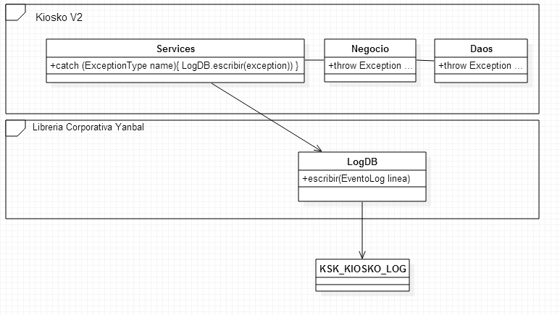

  - Parámetros de la aplicación
Los parámetros que la aplicación manejará serán a nivel de variables globales en archivos de configuración y a nivel de base de datos. Revisaremos cada una de ellas:

- Parámetros en archivos de Configuración:
- dsKioskoCnx: Este parámetro indica la cadena de conexión que se utilizara para acceder a la base de datos.
- rutaArchivo: Este parámetro indica la ruta física donde los archivos se almacenaran.
- colores: Este parámetro indicara los colores permitidos para asignar a una colección.
Estos estarán almacenados en el archivo: kioskov2.xml

- Parámetros en tablas de Base de datos:
- EXTENSION: Este parámetro indica los posibles tipos de archivo que el sistema permite administrar, pudiendo estos ser cualquiera de los siguientes tipos de archivo: pdf, jpg, mp3, mp4.

- DESCARGA: Este parámetro indicara al usuario móvil que cada tipo de archivo tiene un umbral máximo para poder ser descargado desde la red móvil, si en caso este umbral sobrepasara mostrara al usuario una alerta.

- CARGA: Este parámetro indicara que ningún archivo pueda sobrepasar cierto límite de tamaño durante la carga según su tipo, esto será un modo de validar que no publiquen archivos demasiado grandes.

Estos estarán almacenados en la tabla:
KSK_KIOSKO.KSK_FORMATO_ARCHIVO

  - Manejo de Etiquetas y Mensajes de la Aplicación
Los mensajes y etiquetas de la aplicación se harán mediante archivos personalizados de propiedades, esto permitirá una mayor flexibilidad en la modificación de algún mensaje o etiqueta de manera rápida sin ser necesarios una recopilación y despliegue del sistema, con este mecanismo solo hará falta reiniciar la aplicación en el servidor web. Este archivo de propiedades se llamará: kiosko.properties.

  - Seguridad
Los mecanismos de seguridad empleados en el sistema son los siguientes:

- La validación usuario/contraseña/país con verificación en servicios:
Hará validación del lado del Cliente (para validar el ingreso de información) así como verificación del servidor (por medio de un ws de seguridad propio de Yanbal para verificar las credenciales). El envío de esta información confidencial se llevará a cabo mediante el protocolo HTTPS. Es responsabilidad del servicio autenticar el usuario en su origen de datos correspondiente. Este servicio devuelve un indicador señalando el resultado de la validación.
El servicio de seguridad de Yanbal, será invocado desde el Aplicativo Móvil y el Administrador Web.

- La encriptación de información crítica del sistema:
Se implementara los métodos de encriptación y desencriptación, esta encriptación estará basada en los estándares de seguridad de sistemas de información de Yanbal. Estos métodos serán implementados en la librería corporativa de Yanbal por parte de Avantica.

- Verificación de token de usuario:
Se validara que los token por usuario sean válidos, estos token se crearan cada vez que un usuario registre su sesión en el sistema luego de haberse autenticado correctamente contra el web service de seguridad de Yanbal. Y este token será la clave durante los request al servidor. Sin este token no se podrá obtener información de los servicios del sistema.
El token es usado desde el administrador web para verificar que la sesión permanece activa.
Adicionalmente se validara las credenciales con el WS de Seguridad de Yanbal cuando el usuario ingrese a las opciones de menú del administrador web, se realiza esta verificación de credenciales para detectar si el usuario cambio de contraseña y sus credenciales dejaron de ser validas forzándolo a volverse a autenticar en el administrador web.
En el Administrador Web la valides de este token tiene una duración de hasta 24 horas, pasado este limite la sesión caducara, asimismo cuando el usuario cierre sesión en el sistema el token será invalidado, confirmando así la sesión cerrada.
Cabe indicar que toda la descripción en este apartado corresponde al manejo del token desde el administrador web y el servicio web, siendo la consulta hacia el WS de seguridad de Yanbal directamente desde el administrador web.

- Las buenas prácticas de seguridad en desarrollo de código fuente:
Permitirán tener un marco definido de trabajo del código con el cual la modificación o alteración de este no se verá comprometido con el uso indebido de los servicios e información existente del sistema. Entre las premisas de buenas prácticas se encuentran las siguientes:

- No mezclar páginas o temas del lado del cliente y del servidor.
- No usar el ingreso de información por parte del usuario para generar temas de páginas nuevas de forma dinámica.

  - Estándares de Desarrollo
Los estándares de desarrollo a utilizar en la construcción del sistema se detallan en el documento:

- “Guía de Practica y Estándares JEE1v.1.2_jcabrera”, para la parte de la solución Web y Back-end.

- “Guía de Practica y Estándares Base de Datos. 1.4_jcabrera.pdf”, para la parte de base de datos.

  - Requerimientos No Funcionales
- La aplicación administradora y el aplicativo deben interactuar con los Sistemas Yanbal actualmente existentes para las validaciones de usuario.

- Las interfaces entre ambos aplicativos deberán de utilizar:
- SOAP: en el caso de que la interface ya exista y se re-utilice
- REST: Para las interfaces a ser desarrolladas
- FTP/HTTP: Para la transferencia de Archivos
Deberán de estar aseguradas mediante los protocolos SSL v3.0, TLS 1.0 ó 1.2, mismos que serán definidos durante la implementación.

- El aplicativo se ejecutara en estos navegadores:
- Internet Explorer 9.
- Google Chrome 40.

- Detalle de la solución

6.1 Pantallas

6.1.1 Pantalla 1 (Inicio sesión)

Descripción general:

Pantalla inicial de acceso al sistema web del modulo administrador.

Prototipo:

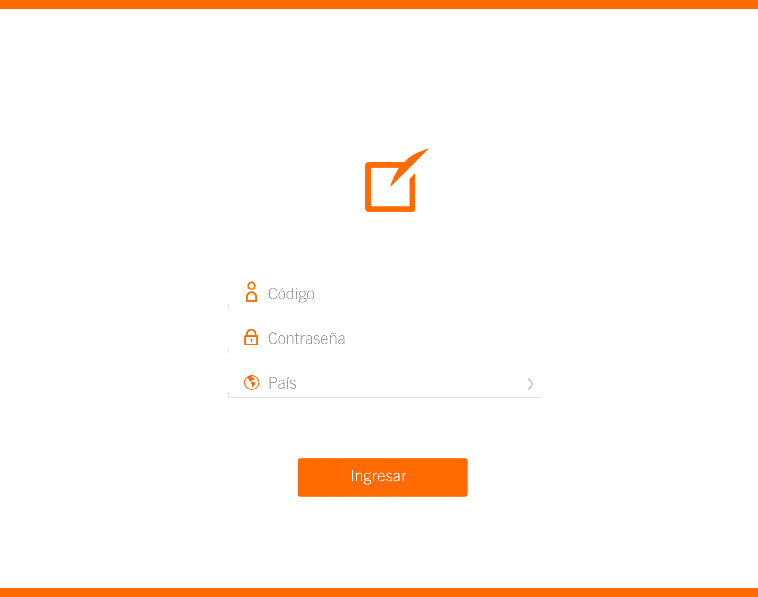

Descripción de campos:

- Código: Campo de texto que permite ingresar el código o nombre de usuario. (Obligatorio) (Long. 50 caracteres máximo) (Long. Yanbal debe definir esta longitud)
- Contraseña: Campo de texto que permite ingresar la contraseña del usuario. El texto no será legible cuando se ingrese. (Obligatorio) (Long. Yanbal debe definir esta longitud)
- País: Lista desplegable que permite seleccionar el País (incluido Corp). (Obligatorio)

Funcionalidad:

Esta pantalla permite el inicio de sesión en el sistema del módulo web tras una verificación de credenciales contra un servicio web de seguridad perteneciente a Yanbal.

Requerimientos no funcionales:
Los países serán cargados por medio de una carga inicial en una tabla del sistema, esta tabla será actualizada contra un servicio de Yanbal cada vez que un administrador corporativo inicie sesión en el sistema.

La sesión de los usuarios se almacenara en Cookies del navegador por un tiempo de 24H, luego de este tiempo el Cookie que almacena el token para validar contra la sesión se perderá y el sistema desconocerá la sesión, el usuario deberá volver a iniciar sesión para obtener una nueva sesión.

Excepciones:

No aplica.

6.1.2 Pantalla 2 (Administrar colecciones)
5
Descripción general:

Pantalla que permite la gestión de las colecciones para los administradores corporativos y administradores de unidad de negocio.

Prototipo:

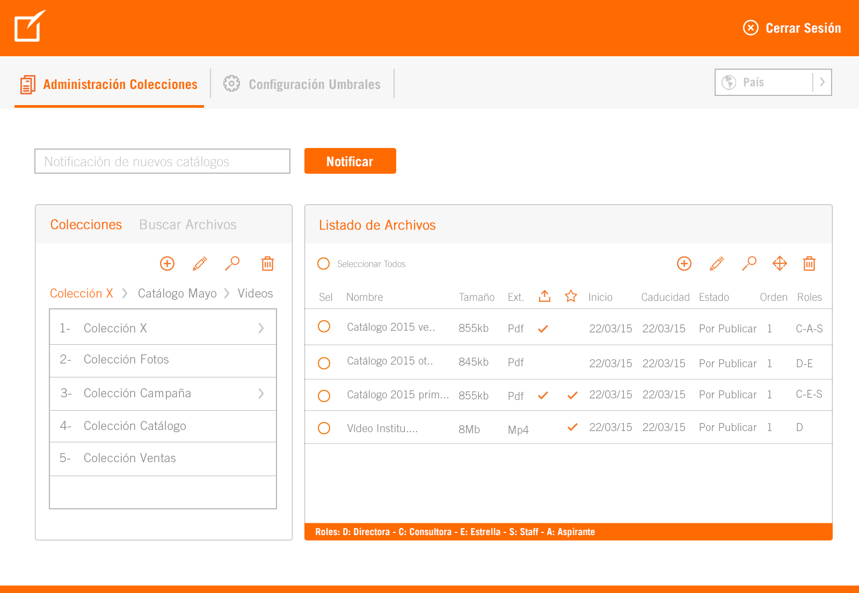

Descripción de campos:

Sección #1

- País: Listado desplegable que se muestra para los usuarios tipo Corp. Para el resto de usuarios, se muestra una etiqueta correspondiente al país al cual pertenecen (que se selecciona en el login).

Estos Países corresponden a datos precargados desde un script inicial, no esta contemplado tener un mantenedor de países, los países se sincronizaran con el web service de Yanbal el cual proveerá estos elementos en el inicio de sesión del administrador web.

Sección #2

- Notificación: Este campo permite enviar una notificación personalizada PUSH a los dispositivos móviles. Cuando existan archivos que han entrado en vigencia, y no se ha enviado ninguna notificación, aparecerá una marca sobre el botón indicando que hay archivos que se encuentran en vigencia de publicación. El texto a ingresar no debe exceder los 80 caracteres y es obligatorio.

Sección #3

- Listado de colecciones: Muestra la lista con los nombres de colecciones, esta lista ira cambiando de acuerdo el usuario navegue entre las colecciones.
- Botones de acción: Agregar colección, Editar colección, Buscar colección y Eliminar colección.
- Breadcrumb: Muestra la ruta en que se encuentra la colección.

Sección #4

- Listado de archivos: Muestra la lista con los archivos de una colección, esta lista muestra las columnas (Nombre, tamaño, extensión, publicado, destacado, inicio, caducidad, estado, orden, Roles). Esta lista ira cambiando de acuerdo el usuario navegue entre las colecciones
- Botones de acción: Agregar archivo, Editar archivo, Buscar archivo, Mover archivo y Eliminar archivo.

Sección #5

- Botones de acción: Cerrar sesión (Cerrara la sesión actual del usuario en el sistema).

Funcionalidad:

Esta pantalla que permitirá a los administradores corporativos y de unidad de negocio gestionar las colecciones y sus archivos contenidos, esta pantalla permitirá invocar otras pantallas según las acciones que el usuario decida realizar.

Requerimientos no funcionales:

No aplica.

Excepciones:

No aplica.

2
1
3
4

6.1.3 Pantalla 3 (Buscar archivos)

Descripción general:

Pantalla que permite hacer búsquedas de archivos según los filtros que se especifique.

Prototipo:

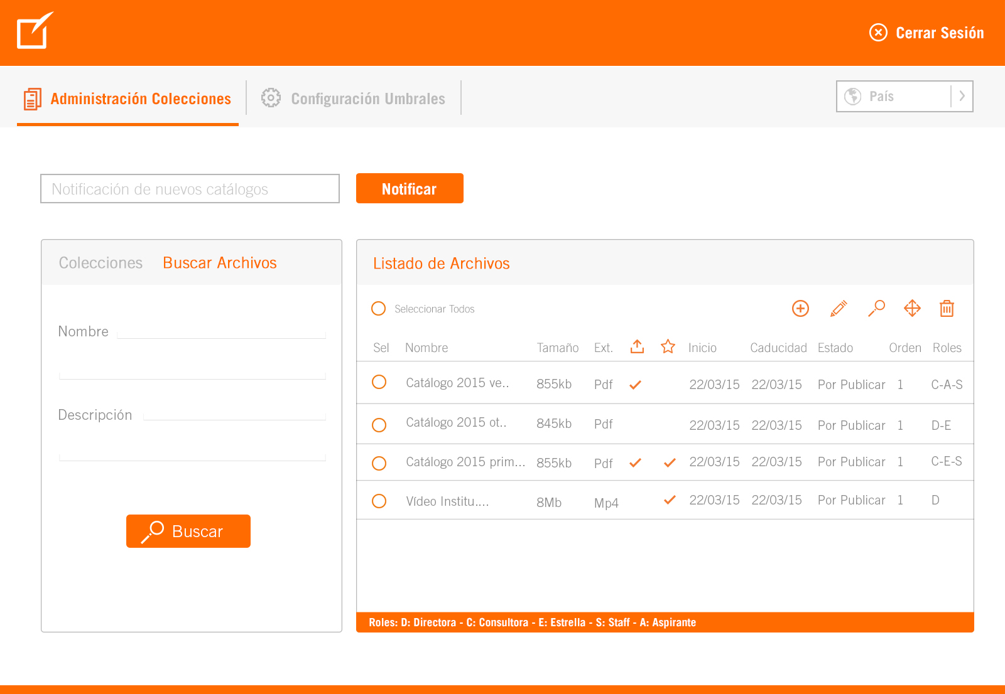

Descripción de campos:

- Nombre: Campo de filtro para el nombre del archivo. (Opcional) (Long. 50 caracteres máximo)
- Descripción: Campo de filtro para la descripción del archivo. (Opcional) (Long. 200 caracteres máximo)
- Listado de Archivos: El sistema listara los resultados aplicando los campos filtro solo si existe alguna coincidencia.
Esta listado se mostrara ordenado por defecto de acuerdo al campo “Orden” de cada archivo, Asimismo el Administrador podrá hacer ordenar cuando de un clic sobre la cabecera de la columna, este ordenamiento se realizara a nivel de cliente y no repercutirá saturando el servidor.
Cabe indicar que no se paginara el listado mostrado.
Funcionalidad:

Esta pantalla permitirá a los administradores corporativos y unidades de negocio realizar búsquedas de archivos en las colecciones según los parámetros de búsqueda.

Cabe indicar que esta búsqueda a nivel de base de datos se basa en el uso de la sentencia LIKE tanto atrás y delante del texto ingresado, así se cubrirá mayor cantidad de coincidencias de datos.

Requerimientos no funcionales:

No aplica.

Excepciones:

No aplica.

6.1.4 Pantalla 4 (Crear/Editar colección)

Descripción general:

Pantalla que permite crear y/o editar las colecciones.

Prototipo:

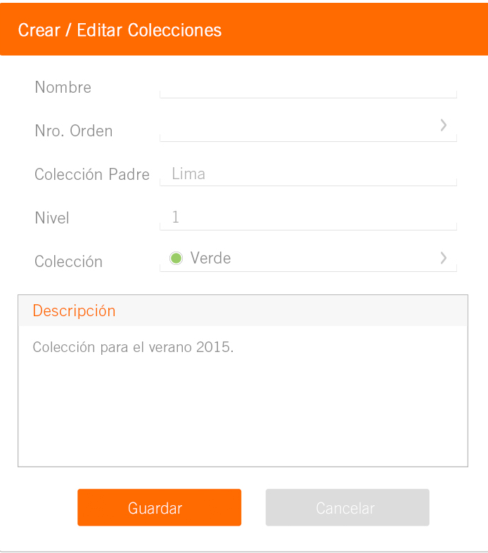 | 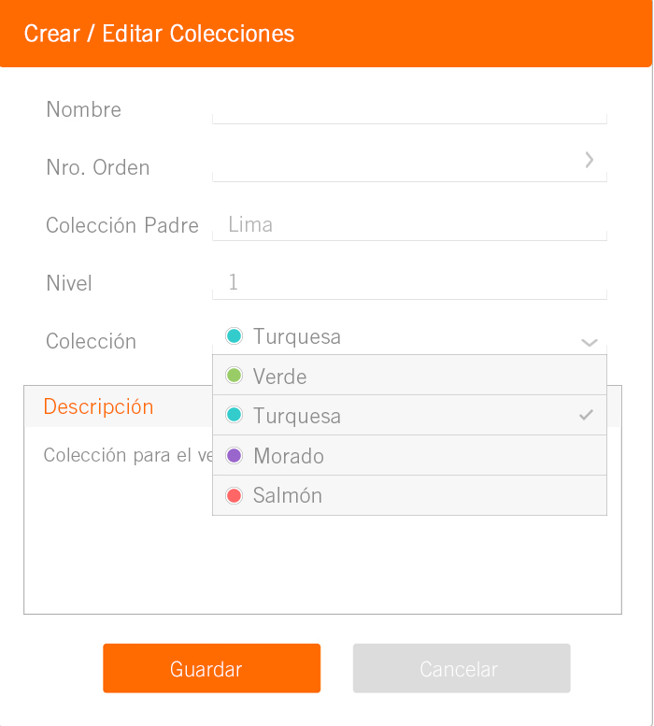

Descripción de campos:

- Nombre: Nombre de la colección. (Obligatorio) (Long. 50 caracteres máximo)
- Nro. Orden: Número de orden de la colección, este número de orden permitirá ubicar un elemento en cierta posición en la lista, por default se carga el último número de la lista. (Obligatorio)
- Colección Padre: Campo que muestra el nombre de la colección padre. (Informativo)
- Nivel: Campo que muestra el nivel de anidamiento de la colección. (Informativo)
- Colección: Campo que indica el color personalizado para esta colección, los colores posibles son: Turquesa, Verde, Morado, Salmon. (Obligatorio)
- Descripción: Campo que describe a la colección. (Opcional) (Long. 200 caracteres máximo)
Funcionalidad:

Esta pantalla permitirá a los administradores corporativos y unidades de negocio crear y/o editar las colecciones.

Luego de crear o editar y presionar el botón “Guardar”, solo se refrescara el listado de Colecciones y no toda la página.

Requerimientos no funcionales:

No aplica.

Excepciones:

No aplica.

6.1.5 Pantalla 5 (Mover archivo)

Descripción general:

Pantalla que permite mover un archivo de una colección a otra.

Prototipo:

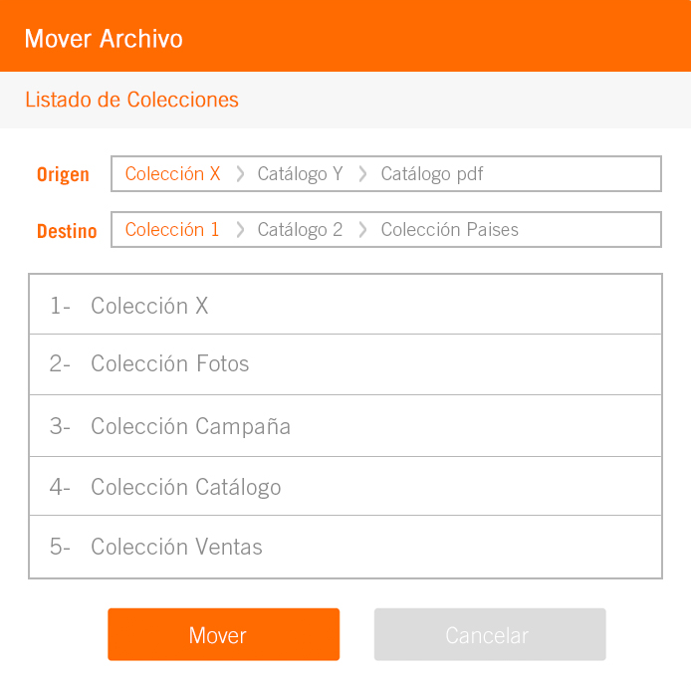

Descripción de campos:

- Origen: Muestra la colección de origen del archivo a mover, mostrara el nivel de anidamiento en que se encuentra el origen. (Informativo)
- Destino: Muestra la colección destino del archivo a mover, mostrara el nivel de anidamiento en que se encuentra el destino. Va cambiando conforme el usuario navega por las colecciones.

Funcionalidad:

Esta pantalla permitirá a los administradores corporativos y unidades de negocio mover los archivos entre las colecciones.

Requerimientos no funcionales:

No aplica.

Excepciones:

No aplica.

6.1.6 Pantalla 6 (Cargar/Editar archivo)

Descripción general:

Pantalla que permite cargar y/o editar un registro de archivo en una colección.

Prototipo:

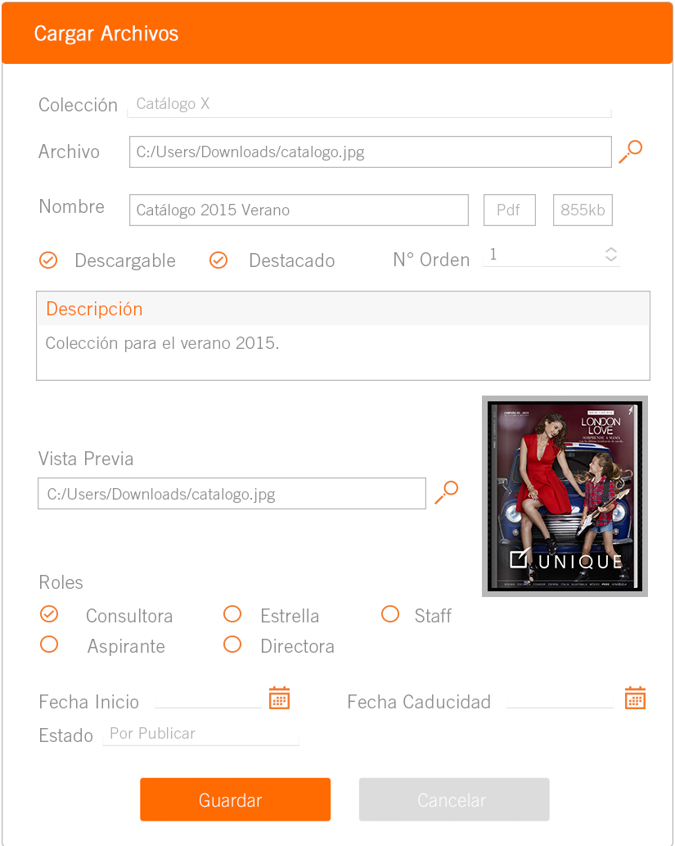

Descripción de campos:

- Colección: Campo que muestra la colección donde se encuentra el archivo. (Informativo)
- Archivo: Es la ruta desde donde se cargara el archivo físico hacia el sistema para luego ser publicado. (Obligatorio) (Long. 200 caracteres máximo)
- Nombre: Nombre del archivo, este campo será el nombre que el usuario le asigne a los archivos. (Obligatorio) (Long. 50 caracteres máximo)
- Descargable: Indicador que permite descargar el archivo desde el dispositivo móvil. (Opcional)
- Destacado: Indicador que resalta el archivo como destacado en el dispositivo móvil. (Opcional)
- Nro. Orden: Número de orden del archivo, este número de orden permitirá ubicar un elemento en cierta posición en la lista, por default aparece precargado con el último valor de la lista de archivos. (Obligatorio)
- Descripción: Campo que describe el archivo. (Opcional) (Long. 200 caracteres máximo)
- Vista Previa: Imagen de tipo “.jpg” que será la vista previa del archivo en los dispositivos móviles. (Opcional)
- Roles: Son los roles que podrán visualizar y acceder a los archivos desde los dispositivos móviles una vez publicados. (Obligatorio)
- Fecha inicio: Campo fecha que indica la fecha de inicio de la publicación en los dispositivos móviles. (Obligatorio)
- Fecha Caducidad: Campo fecha que indica la fecha en que el archivo deja de ser publicado en los dispositivos móviles. (Opcional)
- Estado: Muestra el estado actual del archivo, este campo es calculado en base al rango de la fecha actual y la fecha de inicio de publicación. Los textos que describen el estado estará en un archivo de propiedades. (Informativo)

Funcionalidad:

Esta pantalla permitirá a los administradores corporativos y unidades de negocio cargar los archivos y/o modificarlos dentro de las colecciones.

Los archivos que el administrador cargue al sistema se almacenaran en una ruta física proporcionada por Yanbal, aún se desconoce si esa ruta física se encuentra en el mismo servidor o el modo de acceso a la misma.

Requerimientos no funcionales:

No aplica.

Excepciones:

No aplica.

6.1.7 Pantalla 7 (Configurar umbrales)

Descripción general:

Pantalla que permite la visualización de la configuración de los umbrales.

Prototipo:

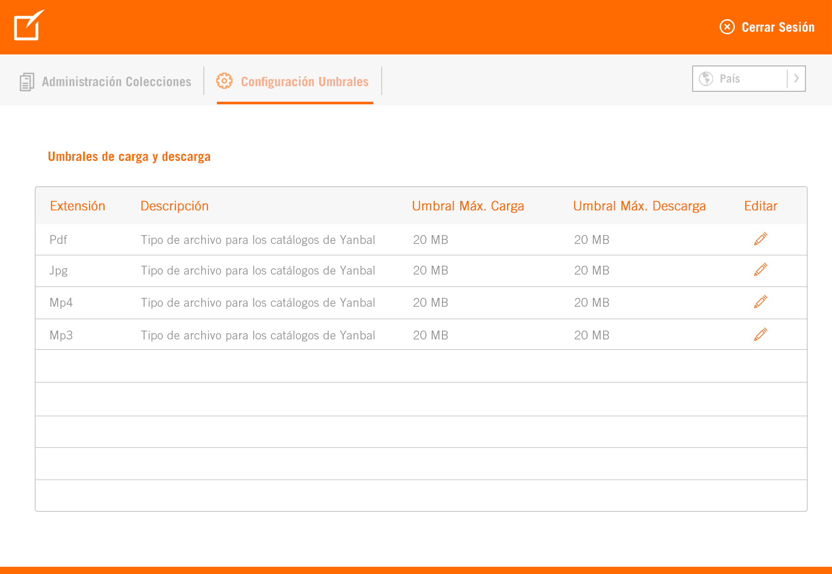

Descripción de campos:

Muestra un listado con los siguientes columnas:
- Extensión: Es la extensión de los archivos soportados para cargar y descargar por los dispositivos móviles y el modulo web. (Informativo) (Long. 5 caracteres máximo)
- Descripción: Descripción breve de la configuración del umbral. (Long. 100 caracteres máximo)
- Umbral máximo en descarga: Es la cantidad máxima permitida como umbral para las descargas de los dispositivos móviles antes de enviar una alerta en caso sobrepase este tamaño.
- Umbral máximo en carga: Es la cantidad máxima permitida como umbral para las cargas de archivos en el módulo web.
- Editar: Botón de acción que permite la edición del registro.
Funcionalidad:

Esta pantalla permitirá a los administradores corporativos y unidades de negocio visualizar las configuraciones de los umbrales.

Cabe indicar que los elementos que se muestran en esta pantalla, corresponden a datos precargados, por tanto no se permite agregar nuevos y solo modificar algunos atributos de los existentes.

Requerimientos no funcionales:

No aplica.

Excepciones:

No aplica.

6.1.8 Pantalla 8 (Editar umbrales)

Descripción general:

Pantalla que permite la edición de la configuración de los umbrales.

Prototipo:

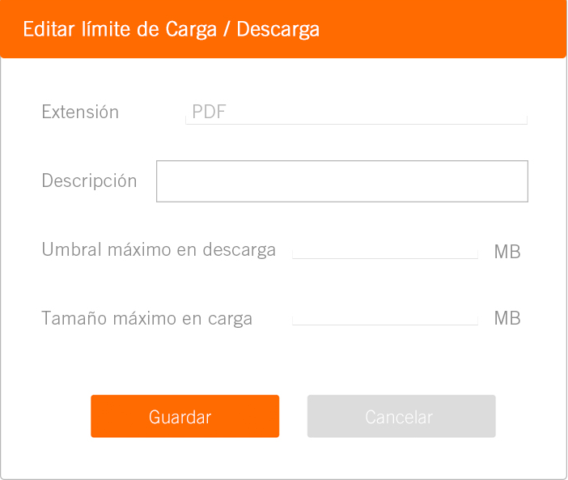

Descripción de campos:

- Extensión: Es la extensión de los archivos soportados para cargar y descargar por los dispositivos móviles y el modulo web. (Informativo)
- Descripción: Descripción breve de la configuración del umbral. (Opcional) (Long. 100 caracteres máximo)
- Umbral máximo en descarga: Es la cantidad máxima permitida como umbral para las descargas de los dispositivos móviles antes de enviar una alerta en caso sobrepase este tamaño, si se deja vacío se asume que es ilimitado. (Obligatorio) (Acepta decimales, Long. 3 enteros 1 decimal)
- Umbral máximo en carga: Es la cantidad máxima permitida como umbral para las cargas de archivos en el módulo web. (Obligatorio)

Funcionalidad:

Esta pantalla permitirá a los administradores corporativos y unidades de negocio editar las configuraciones de los umbrales.

Requerimientos no funcionales:

No aplica.
Excepciones:

No aplica.

6.2 Tablas

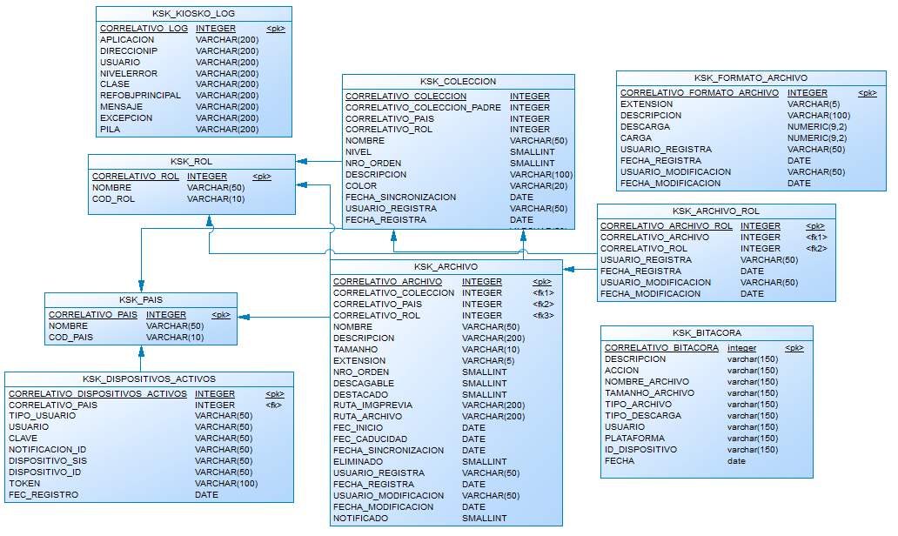

6.3 Descripción de Tablas

Tipo | Nombre | Descripción | Número aproximado de registros por año | Relación con otras tablas
Tabla | KSK_FORMATO_ARCHIVO | Tabla donde se registran los tipos de archivos, con su correspondiente configuración de umbrales de carga y descarga.
Tabla | KSK_DISPOSITIVOS_ACTIVOS | Tabla donde se registran los dispositivos activos en los inicios de sesión. Esta entidad almacenara los datos de los dispositivos necesarios para hacer el envío de notificaciones Push. |  | PAIS
Tabla | KSK_PAIS | Tabla donde se almacenan la lista completa de países, esta tabla no es mantenible desde sistema. Estos países serán cargados por script en una carga inicial, sin embargo cada vez que el administrador entre al sistema, esta tabla se sincronizara obteniendo los países de un web services de Yanbal, así se mantendrá actualizado todo el tiempo.
Tabla | KSK_COLECCION | Tabla donde se registran las colecciones, estas colecciones se encuentran anidadas hasta 4 niveles. |  | COLECCION
Tabla | KSK_ARCHIVO_ROL | Tabla donde se registran los archivos que están disponibles según el rol que se le especifique. |  | ARCHIVO
Tabla | KSK_ARCHIVO | Tabla donde se almacenan los datos del archivo a publicar en las colecciones.  Los archivos físicos se almacenaran en el sistema de archivos de un servidor proporcionado por Yanbal, en esta tabla se tendrá solo la referencia o ruta de los archivos físicos. |  | COLECCION, PAIS
Tabla | KSK_ROL | Tabla donde se almacenan los roles de los usuarios, esta tabla no es mantenible desde sistema. Estos Roles serán cargados mediante Script en una carga inicial con los roles siguientes: Consultora, Estrella, Directora, Aspirante, Adm Corp, Adm UN, Staff.
Tabla | KSK_KIOSKO_LOG | Tabla donde se almacenan los log de errores mediante el Log4J.
Tabla | KSK_BITACORA | Tabla donde se almacenan la bitácora que envía los dispositivos móviles al servicio web.

6.3.1 Tabla: KSK_FORMATO_ARCHIVO
Nombre del campo | Descripción | Tipo | Long. | Nulo | PK | FK | Valor por defecto
CORRELATIVO_FORMATO_ARCHIVO | En este campo se genera el id correlativo del formato archivo. | INTEGER |  | No | Si | No
EXTENSION | En este campo se registra la extensión para la cual la configuración de umbral funcionara | VARCHAR | 5 | No | No | No
DESCRIPCION | En este campo se registra alguna descripción adicional | VARCHAR | 100 | Si | No | No
DESCARGA | En este campo se registra la cantidad o umbral para las descargas, el valor estará expresado en megabytes. | NUMERIC | 9,2 | No | No | No
CARGA | En este campo se registra la cantidad o umbral para la carga, el valor estará expresado en megabytes. | NUMERIC | 9,2 | No | No | No
USUARIO_REGISTRA | En este campo se registra el usuario de creación para fines de auditoria. | VARCHAR | 50 | No | No | No
FECHA_REGISTRA | En este campo se registra la fecha de creación para fines de auditoria. | DATE |  | No | No | No
USUARIO_MODIFICACION | En este campo se registra el usuario de modificación para fines de auditoria. | VARCHAR | 50 | Si | No | No
FECHA_MODIFICACION | En este campo se registra la fecha de modificación para fines de auditoria. | DATE |  | Si | No | No

6.3.2 Tabla: KSK_DISPOSITIVOS_ACTIVOS

Nombre del campo | Descripción | Tipo | Long. | Nulo | PK | FK | Valor por defecto
CORRELATIVO_DISPOSITIVOS_ACTIVOS | En este campo se genera el id token de las sesión iniciada por el usuario. | INTEGER |  | No | Si | No
CORRELATIVO_PAIS | En este campo se registra el id de país o unidad de negocio. | INTEGER |  | Si | No | Si
TIPO_USUARIO | En este campo se registra el tipo de usuario. Las opciones posibles son WEB y MOVIL. | VARCHAR | 50 | No | No | No
USUARIO | En este campo se registra el nombre de usuario que inicio sesión en el sistema | VARCHAR | 50 | No | No | No
CLAVE | En este campo se registra la clave de usuario que inicio sesión en el sistema desde el modulo web |  |  | Si | No | No
NOTIFICACION_ID | En este campo se registra el código único de notificación de cada plataforma (IOS, Android, WindowsPhone) | VARCHAR | 50 | No | No | No
DISPOSITIVO_SIS | En este campo se registra el sistema operativo del dispositivo | VARCHAR | 50 | Si | No | No
DISPOSITIVO_ID | En este campo se registra el id o UDDI del dispositivo donde se inicio sesión | VARCHAR | 50 | Si | No | No
TOKEN | En este campo se registra la cadena token que se genero en el inicio de sesión de usuario. | VARCHAR | 100 | No | No | No
FEC_REGISTRO | En este campo se registra la fecha en que se registra la sesión del usuario | DATE |  | No | No | No

6.3.3 Tabla: KSK_PAIS

Nombre del campo | Descripción | Tipo | Long. | Nulo | PK | FK | Valor por defecto
CORRELATIVO_PAIS | En este campo se registra el id de país o unidad de negocio. | INTEGER |  | No | Si | No
NOMBRE | En este campo se registra el nombre del país o unidad de negocio. | VARCHAR | 50 | No | No | No
COD_PAIS | En este campo se registra el código del país o unidad de negocio. | VARCHAR | 10 | No | No | No

6.3.4 Tabla: KSK_COLECCION

Nombre del campo | Descripción | Tipo | Long. | Nulo | PK | FK | Valor por defecto
CORRELATIVO_COLECCION | En este campo se registra el id de la colección. | INTEGER |  | No | Si | No
CORRELATIVO_COLECCION_PADRE | En este campo se registra el id padre de la colección, es decir que este campo determina el anidamiento. | INTEGER |  | Si | No | Si
ID_PAIS | En este campo se registra el id del país para el cual esta publicado el archivo | INTEGER |  | Si | No | Si
CORRELATIVO_ROL | En este campo se registra el código del Rol. | INTEGER |  | No | No | No
NOMBRE | En este campo se registra el nombre de la colección. | VARCHAR | 50 | No | No | No
NIVEL | En este campo se registra el nivel de anidamiento de la colección. | SMALLINT |  | No | No | No
NRO_ORDEN | En este campo se registra el número de orden en que aparecerá la colección. | SMALLINT |  | No | No | No
DESCRIPCION | En este campo se registra alguna descripción adicional. | VARCHAR | 100 | Si | No | No
COLOR | En este campo se registra el color para la colección. | VARCHAR | 20 | Si | No | No
USUARIO_REGISTRA | En este campo se registra el usuario de creación para fines de auditoria. | VARCHAR | 50 | No | No | No
FECHA_REGISTRA | En este campo se registra la fecha de creación para fines de auditoria. | DATE |  | No | No | No
USUARIO_MODIFICACION | En este campo se registra el usuario de modificación para fines de auditoria. | VARCHAR | 50 | Si | No | No
FECHA_MODIFICACION | En este campo se registra la fecha de modificación para fines de auditoria. | DATE |  | Si | No | No
FECHA_SINCRONIZACION | En este campo se registra la fecha de modificación y creación para fines de sincronización con los móviles. | DATE |  | Si | No | No

6.3.5 Tabla: KSK_ARCHIVO_ROL

Nombre del campo | Descripción | Tipo | Long. | Nulo | PK | FK | Valor por defecto
CORRELATIVO_ARCHIVO_ROL | En este campo se registra el id del archivo y rol generado. | INTEGER |  | No | Si | No
CORRELATIVO_ARCHIVO | En este campo se registra el id del archivo para el cual se le esta asignado los roles. | INTEGER |  | No | No | Si
CORRELATIVO_ROL | En este campo se registra el código del Rol que se le han asignado al archivo | INTEGER |  | No | No | No
USUARIO_REGISTRA | En este campo se registra el usuario de creación para fines de auditoria. | VARCHAR | 50 | No | No | No
FECHA_REGISTRA | En este campo se registra la fecha de creación para fines de auditoria. | DATE |  | No | No | No
USUARIO_MODIFICACION | En este campo se registra el usuario de modificación para fines de auditoria. | VARCHAR | 50 | Si | No | No
FECHA_MODIFICACION | En este campo se registra la fecha de modificación para fines de auditoria. | DATE |  | Si | No | No

6.3.6 Tabla: KSK_ARCHIVO

Nombre del campo | Descripción | Tipo | Long. | Nulo | PK | FK | Valor por defecto
CORRELATIVO_ARCHIVO | En este campo se registra el id del archivo. | INTEGER |  | No | Si | No
CORRELATIVO_COLECCION | En este campo se registra el id de la colección a la cual pertenece el archivo | INTEGER |  | No | No | Si
ID_PAIS | En este campo se registra el id del país para el cual esta publicado el archivo | INTEGER |  | No | No | Si
CORRELATIVO_ROL | En este campo se registra el código de Rol. | INTEGER |  | No | No | No
NOMBRE | En este campo se registra el nombre del archivo. | VARCHAR | 50 | No | No | No
DESCRIPCION | En este campo se registra alguna descripción adicional. | VARCHAR | 200 | Si | No | No
TAMANHO | En este campo se registra el tamaño del archivo | VARCHAR | 10 | No | No | No
EXTENSION | En este campo se registra la extensión del archivo | VARCHAR | 2 | No | No | No
NRO_ORDEN | En este campo se registra el número de orden del archivo cuando se muestra dentro de la colección. | SMALLINT |  | No | No | No
DESCAGABLE | En este campo se registra el indicador del archivo para descargar | SMALLINT |  | No | No | No
DESTACADO | En este campo se registra el indicador de destacado del archivo | SMALLINT |  | No | No | No
RUTA_IMGPREVIA | En este campo se registra el url de la imagen que se mostrara como icono | VARCHAR | 200 | No | No | No
RUTA_ARCHIVO | En este campo se registrara el url del archivo que los usuarios descargaran | VARCHAR | 200 | No | No | No
FEC_INICIO | En este campo se registra la fecha de inicio de publicación, cuando la fecha actual sea mayor o igual el archivo se encontrara publicado automáticamente | DATE |  | No | No | No
FEC_CADUCIDAD | En este campo se registra la fecha de caducidad, cuando la fecha actual sea mayor o igual el archivo ya no estará disponible por los usuarios. | DATE |  | Si | No | No
ELIMINADO | En este campo se registrara el indicador de eliminado. | SMALLINT |  | No | No | No | 0
USUARIO_REGISTRA | En este campo se registra el usuario de creación para fines de auditoria. | VARCHAR | 50 | No | No | No
FECHA_REGISTRA | En este campo se registra la fecha de creación para fines de auditoria. | DATE |  | No | No | No
USUARIO_MODIFICACION | En este campo se registra el usuario de modificación para fines de auditoria. | VARCHAR | 50 | Si | No | No
FECHA_MODIFICACION | En este campo se registra la fecha de modificación para fines de auditoria. | DATE |  | Si | No | No
NOTIFICACION | En este campo se registrara el indicador para determinar si archivo se ha notificado para los usuarios. | SMALLINT | No | No | No | No | 0
FECHA_SINCRONIZACION | En este campo se registra la fecha de modificación y creación para fines de sincronización con los móviles. | DATE |  | Si | No | No

6.3.7 Tabla: KSK_ROL

Nombre del campo | Descripción | Tipo | Long. | Nulo | PK | FK | Valor por defecto
CORRELATIVO_ROL | En este campo se registra el id de rol o perfil. | INTEGER |  | No | Si | No
NOMBRE | En este campo se registra el nombre del rol. | VARCHAR | 50 | No | No | No
COD_ROL | En este campo se registra el código del rol o perfil. | VARCHAR | 10 | No | No | No

6.3.8 Tabla: KSK_KIOSKO_LOG

Nombre del campo | Descripción | Tipo | Long. | Nulo | PK | FK | Valor por defecto
CORRELATIVO_LOG | En este campo se registra el id del Log de errores | INTEGER |  | No | Si | No
APLICACION | En este campo se registra el nombre de la aplicación. | VARCHAR | 200 | No | No | No
DIRECCIONIP | En este campo se registra la dirección IP del usuario. | VARCHAR | 200 | Si | No | No
USUARIO | En este campo se registra el nombre de usuario. | VARCHAR | 200 | Si | No | No
NIVELERROR | En este campo se registra el nivel del error producido. | VARCHAR | 200 | Si | No | No
CLASE | En este campo se registra el objeto principal que ocasiono el error. | VARCHAR | 200 | Si | No | No
REFOBJPRINCIPAL | En este campo se registra el campo que instancio a la clase que dio error. | VARCHAR | 200 | Si | No | No
MENSAJE | En este campo se registra el mensaje de error. | VARCHAR | 200 | Si | No | No
EXCEPCION | En este campo se registra los datos de la excepción de error. | VARCHAR | 200 | Si | No | No
PILA | En este campo se registra toda la traza del error o pila de llamadas d el excepción | VARCHAR | 200 | Si | No | No

6.3.9 Tabla: KSK_BITACORA

Nombre del campo | Descripción | Tipo | Long. | Nulo | PK | FK | Valor por defecto
CORRELATIVO_BITACORA | En este campo se registra el id del registro. | INTEGER |  | No | Si | No
DESCRIPCION | En este campo se registra la descripción necesaria de acuerdo al tipo de evento. | VARCHAR | 150 | No | No | No
ACCION | En este campo se registra la acción realizada. | VARCHAR | 150 | No | No | No
NOMBRE_ARCHIVO | En este campo se registra el nombre del archivo involucrado en el evento. | VARCHAR | 150 | No | No | No
TAMANHO_ARCHIVO | En este campo se registra el tamaño del archivo involucrado en el evento. | VARCHAR | 150 | No | No | No
TIPO_ARCHIVO | En este campo se registra el tipo de archivo involucrado en el evento. | VARCHAR | 150 | No | No | No
TIPO_DESCARGA | En este campo se registra si la descarga fue de un archivo con parámetro descargable o no | VARCHAR | 150 | No | No | No
USUARIO | En este campo se registra el usuario que realizo la acción. | VARCHAR | 150 | No | No | No
PLATAFORMA | En este campo se registra el sistema operativo utilizado cuando sucedió el evento | VARCHAR | 150 | No | No | No
ID_DISPOSITIVO | En este campo se registra el identificador único del dispositvo. | VARCHAR | 150 | No | No | No
FECHA | En este campo se registra la fecha en que el evento sucedió. | DATE |  | No | No | No

6.4 Carga Inicial
Los datos que formaran parte de una carga inicial son:
- Listado de Países.
- Listado de Tipos de archivo.
- Listado de Roles.

Estos datos se cargaran por medio de un script en una carga inicial en la base de datos, esta carga inicial es esencial para el correcto funcionamiento del sistema.

6.5 Permisos
 |  | Permiso (marcar con “X”)
Tabla / vista | Usuario | Select | Update | Insert | Delete
KSK_FORMATO_ARCHIVO | Adm Corp, Adm UN | x | x
KSK_DISPOSITIVO_ACTIVO | Adm Corp, Adm UN | x | x | x
KSK_PAIS | Adm Corp, Adm UN | x
KSK_COLECCION | Adm Corp, Adm UN | x | x | x | x
KSK_ARCHIVO_ROL | Adm Corp, Adm UN | x | x | x
KSK_ARCHIVO | Adm Corp, Adm UN | x | x | x | X
KSK_ROL | Adm Corp, Adm UN | x
KSK_KIOSKO_LOG | Adm Corp, Adm UN
KSK_BITACORA | Adm Corp, Adm UN

 |  | Permiso (marcar con “X”)
Tabla / vista | Usuario | Select | Update | Insert | Delete
KSK_FORMATO_ARCHIVO | Usuario móvil | x
KSK_DISPOSITIVO_ACTIVO | Usuario móvil | x | x | x
KSK_PAIS | Usuario móvil | x
KSK_COLECCION | Usuario móvil | x
KSK_ARCHIVO_ROL | Usuario móvil | x
KSK_ARCHIVO | Usuario móvil | x
KSK_ROL | Usuario móvil | x
KSK_KIOSKO_LOG | Usuario móvil
KSK_BITACORA | Usuario móvil |  |  | x

6.5 Perfiles del sistema
Nombre | Descripción
Administrador Corporativo | Rol que podrá gestionar las colecciones y archivos a publicar por cada unidad de negocio (país), asimismo podrá configurar los umbrales, este rol no cuenta con ninguna restricción en el sistema.
Administrador Unidad de Negocio | Rol que podrá gestionar las colecciones y archivos a publicar de su unidad de negocio (país), este rol no puede modificar o eliminar las colecciones o archivos que sean de origen corporativo.

- Constancia de aprobaciones al documento

Nombre | Título / rol | Constancia (imagen)
 | Arquitecto
 | Administrador de la base de datos

--- Fin del documento ---

Una imagen simple de las aprobaciones respectivas se considera en la sección 10 – Constancia de aprobaciones al documento.
Referirse al catálogo de “Casos de Uso”.

